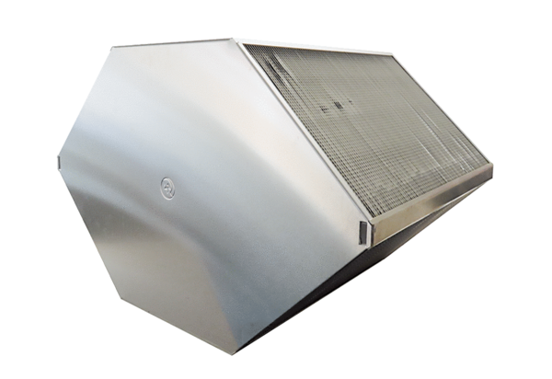Výměník tepla WT WRRB 600Sortiment: K
Typové číslo: E192.0507.9000Výrobce: MAICO

